Cukrárska výroba
Technológia
Zopakujme si :
Šľahané hmoty
Stroje a zariadenia používané na prípravu šľahaných hmôt
Na výrobu ľahkých šľahaných hmôt sa používajú šľahacie stroje rôznych typov. Podľa pohybu šľahacej metličky sa šľahacie stroje delia na dva základné druhy:
- s jednoduchým kruhovým pohybom šľahacej metličky,
- s planétovým pohybom šľahacej metličky.
Všetky používané metličky sú vyrobené z drôtov. Na šľahanie bielkov sú vhodnejšie šľahacie stroje s kĺbovým uložením metličky.
Charakteristika ľahkých šľahaných hmôt
Ľahká šľahaná hmota je typická tým, že sa bielka šľahajú oddelene od žĺtkov. Ušľahané bielka sa nazývajú bielkový sneh. Zmiešaním bielkového snehu do žĺtkov získa hmota lepšiu pevnosť. Je pevnejšia ako ostatné šľahané hmoty, a preto je vhodná na tvarovanie pomocou vrecúšok. Po ich zamiešaní sa zľahka pridávajú múka a ďalšie prísady. Výrobky sú objemné, kypré, pórovité, ľahko stráviteľné, no suché a krehké.

Technologický postup prípravy ľahkej šľahanej hmoty
Na výrobu ľahkej šľahanej hmoty potrebujeme 2 nádoby na šľahanie. Bielka na šľahanie nesmú obsahovať žĺtok. V jednej nádobe sa šľahajú žĺtka s 1/3 cukru podľa receptu. V druhej nádobe sa šľahajú bielka a postupne sa pridáva zvyšok cukru. Bielka sa vyšľahajú na tuhý sneh. Tuhý bielkový sneh sa postupne zamieša do žĺtkovej časti. Až po spojení žĺtkovej a bielkovej peny sa zľahka vmieša múka. Ak sa pridáva do hmoty tuk, dáva sa vždy ako posledná surovina v kvapalnej forme.
Šľahanie žĺtkov a bielkov
Šľahanie žĺtkov
žĺtka sa šľahajú s 1/3 cukru podľa predpísaného množstva krupicového cukru na polotekutú penu.
Šľahanie bielkov
bielka na šľahanie nesmú obsahovať žiadne nečistoty ani čiastočky žĺtkov. Bielka sa šľahajú v čistej nádobe do ktorých sa postupne pridáva zvyšok 2/3 cukru. Ihneď pred šľahaním sa pridá malé množstvo cukru do bielkov, aby sa bielka nezrazili. Po čiastočnom vyšľahaní sa do bielkov postupne pridáva zvyšok cukru a bielka sa došľahajú na tuhý sneh. Správne ušľahaný bielkový sneh je tuhý a ku koncu šľahania sa oddeľuje od stien kotla.

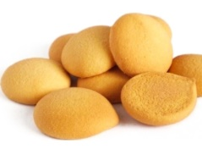
Ľahké šľahané hmoty a výrobky z nich
Detské piškóty majú tvar pretiahnutej tyčinky s rozšírenými koncami. Sú svetložltej farby , sladkej chuti, na priereze jemne pórovité, krehké, na povrchu hladké nepopraskané. Vyrábajú sa vo viacerých variantoch, cukrárenské piškóty, detské piškóty tvarované do foriem. Vyrábajú sa v rôznych tvaroch – okrúhle, oválne, klasický tvar piškóty.
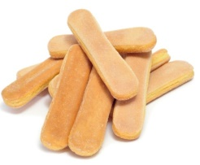
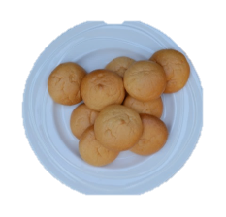
Cukrárske piškóty sa vyrábajú z ľahkej šľahanej hmoty pripravenej z bielkov, z jemného kryštálového cukru, žĺtkov a pšeničnej hladkej múky. Posýpajú sa práškovým cukrom. Hmota sa naplní do cukrárskeho vrecka a tvaruje sa striekaním s hladkou rúrkou s priemerom 8 – 10 mm. Hmota sa strieka na plechy pokryté papierom – pred pečením sa posypú práškovým cukrom, pečú sa pri teplote 180 – 200 °C a dopekajú pri nižšej teplote. Po upečení sa odstráni prebytočný cukor – vychladnuté sa balia do obalov.
Buflery sa pripravujú v podstate rovnako ako ostatné piškótové hmoty (bielka, žĺtka, krupicový cukor pšeničná hladká múka, škrob, a voda). Majú tvar klenutého bochníka, na povrchu sú hladké a matné. Spodok je tmavší, rovný, suchý a krehký, na reze sú svetložlté, jemne pórovité. Vôňa a chuť po piškótovom ceste.
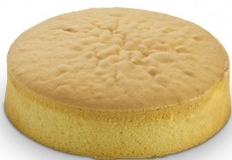
Korpusy na torty
Ich prednosťou je veľká pórovitosť, objem a ľahkosť. Nevýhoda je väčšia pracnosť. Upečené korpusy sú rovnaké, hladké, svetložltej farby. Vôňa a chuť po vajciach, vanilke a ostatných prísadách. ĽŠH (ľahká šľahaná hmota) sa ihneď rovnomerne rozdelí do pripravených foriem, povrch sa zarovná a hneď sa vkladá do rúry.

Tvarovanie korpusov
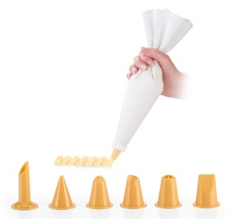
Piškótové hmoty sa dávajú do rôznych tortových foriem, báboviek a podobne. Prevažne sa však tvarujú striekaním na čistý papier. Strieka sa ručne, alebo strojovo.
Ručné striekanie piškótovej hmoty sa robí vrecúškom s príslušnou rúrkou.
Strojové striekanie piškótovej hmoty – vo väčšine prevádzkach sa používa striekací stroj. Má rúrkovitý rám, v ktorom je vaňa.

Pečenie korpusov
Nastriekané výrobky z ĽŠH sa pečú v pootvorenej rúre pri teplote 160 – 200 °C. Pečú sa v priemere 20 -25 minút.
Rolády a rezy sa pečú pri teplote 240 -250°C, dĺžka pečenia závisí od receptúry a hmotnosti výrobku.
Hmota v tortových formách sa pečie pri teplote 200°C asi 35 minút. Presná teplota a čas pečenia sa však určuje podľa zloženie hmoty a podľa výšky pečenej hmoty. Surová hmota sa nesmie nechať dlhšie stáť, lebo redne a klesá objem. Predchádzame mechanickým nárazom počas pečenia napr. pri otáčaní plechu. Nárazmi sa porušuje kostra pečúceho korpusu, pretože ešte nie sú dostatočne zrazené bielkoviny a tým nie je pevný tvar výrobky.
